Федеральное государственное автономное
образовательное учреждение
высшего образования
«СИБИРСКИЙ ФЕДЕРАЛЬНЫЙ УНИВЕРСИТЕТ»

Институт космических и информационных технологий
институт
Кафедра интеллектуальных систем управления
кафедра

ОТЧЕТ ПО ПРАКТИЧЕСКОЙ РАБОТЕ №13
Теория и технология программирования
наименование дисциплины

Восходящее проектирование Git
тема

Преподаватель __________ А.А.Даничев
подпись, дата инициалы, фамилия
Студент КИ24-03б 32432572 __________ А.Р.Умярова
номер группы номер зачетной книжки подпись, дата инициалы, фамилия

Красноярск 2025
Общая постановка задачи: необходимо реализовать консольное приложение, которое имеет примитивный текстовый интерфейс и меню, состоящее как минимум из четырех пунктов:
- Выбор задания
- Ввод исходных данных, как вручную, так и сгенерированных случайным образом
- Выполнение алгоритма по заданию
- Вывод результата
- Завершение работы программы
Пример проверки для кода с заглушками:
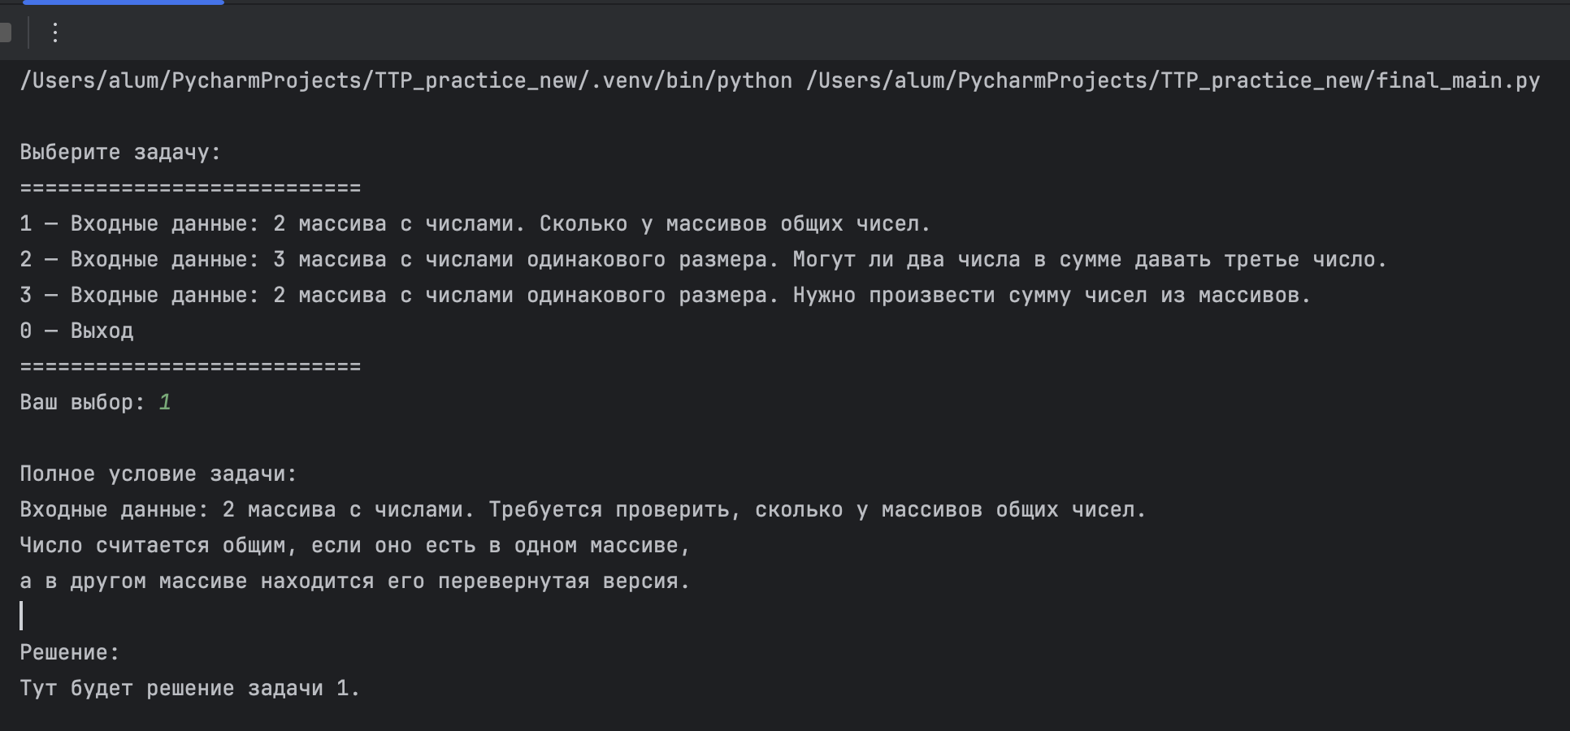
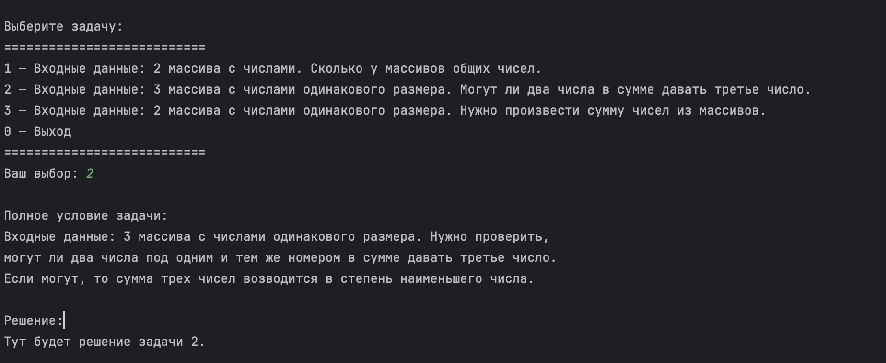
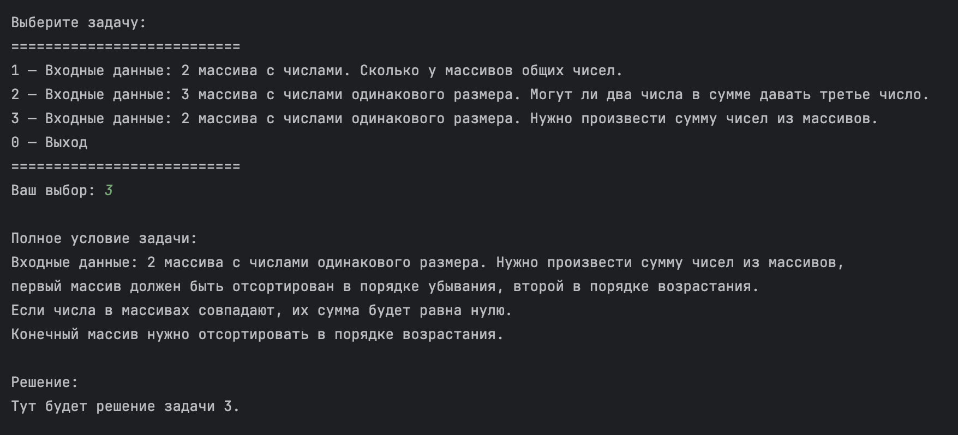
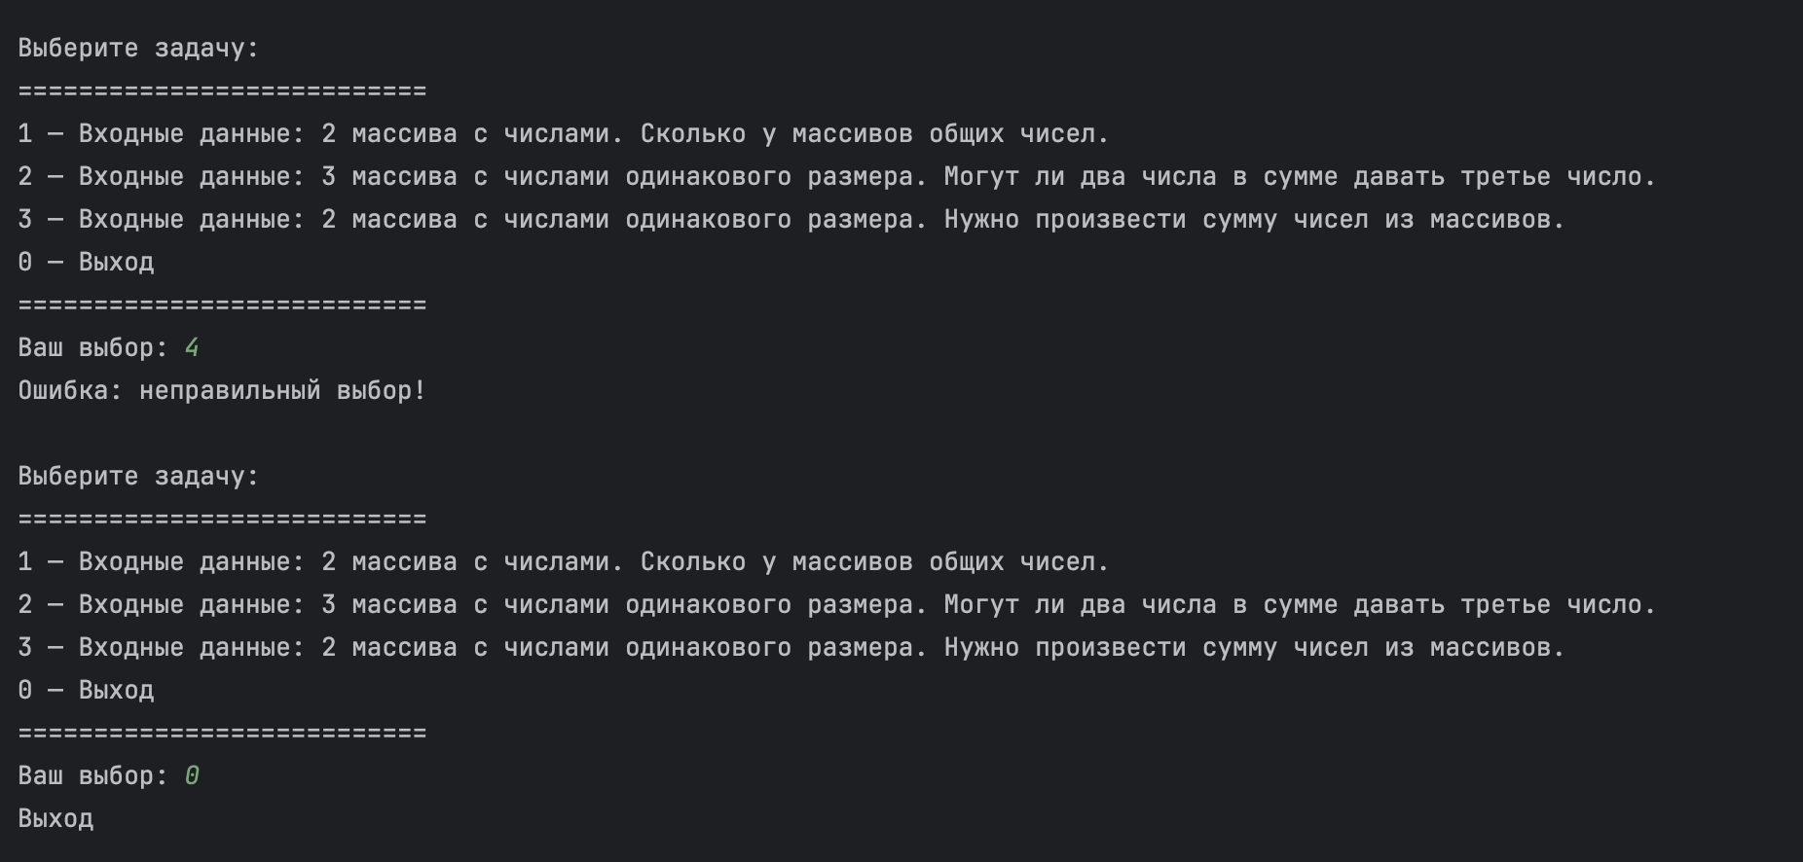

Пример проверки для готового кода:
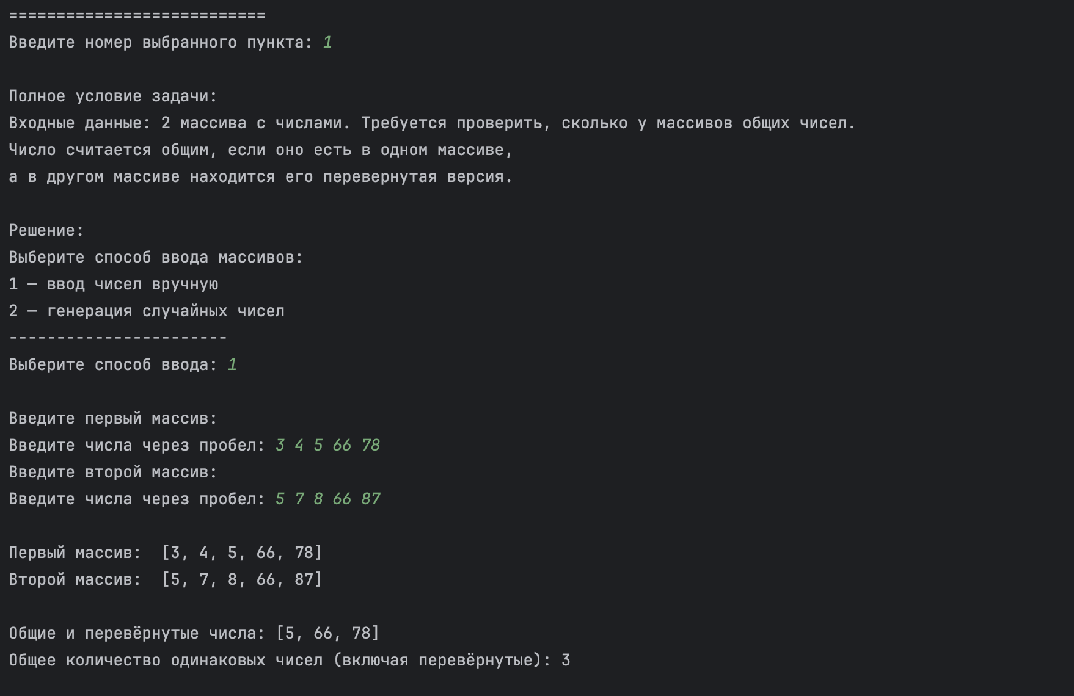
2) (25+16+9) **9 = 1,953125*10**15
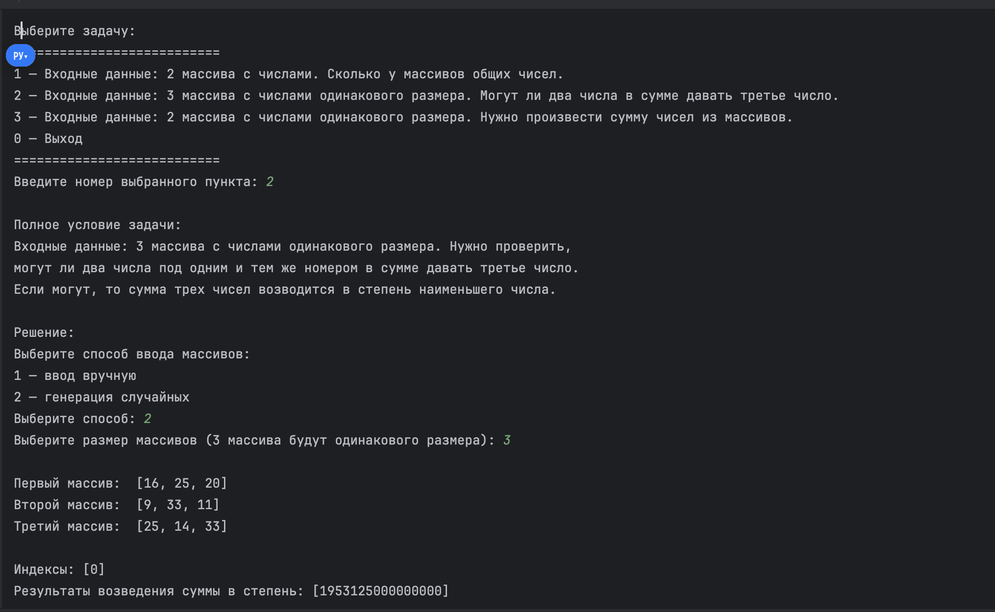
3) Неотсортированный итоговый массив: [47, 59, 49, 56]
Отсортированный итоговый массив: [47, 49, 56, 59]
